**Муниципальное бюджетное дошкольное образовательное учреждение Тацинский детский сад «Солнышко»**

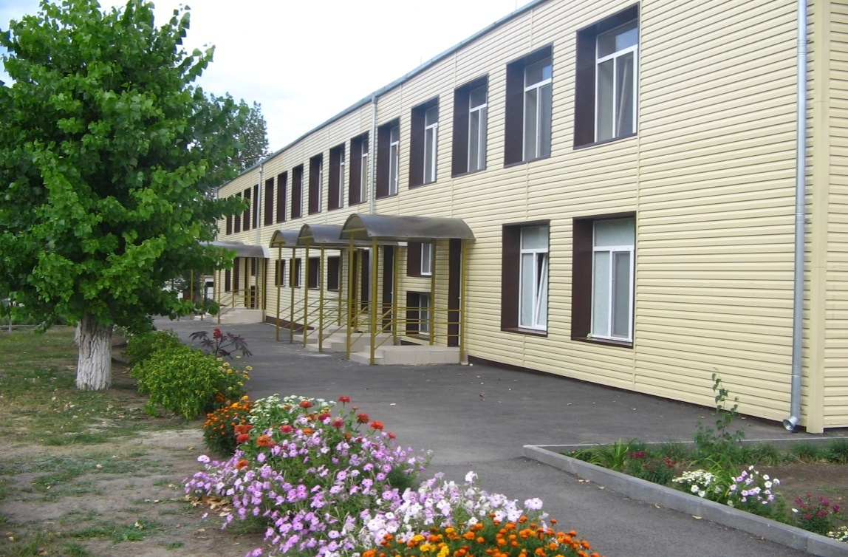

**ст. Тацинская**

**2013 год.**

**Уважаемые родители, педагоги !**

Вашему вниманию предлагаем анализ состояния образовательного процесса и финансово-хозяйственной деятельности за 2013 год.

Мы надеемся, что представленный материал позволит Вам сегодня и в дальнейшем объективно оценить деятельность нашего дошкольного учреждения.

В зале присутствует заведующий Отделом образования Наталья Ивановна Кока, специалист по дошкольному образованию Ольга Михайловна Терновая.

Уважаемые родители!

Система дошкольного образования, как обозначено в Законе РФ «Об образовании», является первой ступенью в системе непрерывного образования. Отличительной особенностью современного образования является наличие стандартов нового поколения, определяющих качество образования. И с каждым днем возрастает актуальность проблемы качества дошкольного образования.

Дошкольное образование сегодня – развивающая система образовательных услуг для детей и направлена на реализацию права каждого ребенка на качественное и доступное образование. Одно из приоритетных направлений развития дошкольного образования – обеспечение каждому ребенку предшкольного возраста равных стартовых возможностей для обучения в школе. Не случайно одно из основных целей нашего коллектива – создание таких условий, при которых дети смогли бы раскрыть свои способности, подготовиться к школьной жизни, войти в социальный мир, используя свои индивидуальные особенности.

В начале своего выступления остановлюсь кратко на информационной справке о нашем учреждении.

Муниципальное дошкольное образовательное учреждение Тацинский детский сад «Солнышко», создано на основании Постановления Главы Администрации Тацинского района Ростовской области от 20 апреля 2006 года № 238.

Детский сад был открыт после капитального ремонта 29 ноября 2007 года.

Здание детского сада, построенном по типовому проекту в 1973 году. Площадь здания 1119 кв.м., а площадь земельного участка 7708 кв.м. Территория детского сада ограждена забором. Благоустроена, озеленена.

Детский сад является юридическим лицом, имеет полный пакет документов, регламентирующих образовательную деятельность:

- лицензия на право осуществления образовательной деятельности.

- свидетельство о государственной аккредитации.

- лицензия на осуществление медицинской деятельности.

Работа учреждения регламентируется Уставом муниципального бюджетного дошкольного образовательного учреждения Тацинский детский сад «Солнышко».

Управление учреждением осуществляется в соответствии с законодательством РФ и строится на принципах единоначалия и самоуправления, обеспечивающих государственно-общественный характер управления.

Учредителем является муниципальное образование «Тацинский район». Функции Учредителя в пределах делегированных полномочий выполняет Отдел образования Администрации Тацинского района .

Режим работы дошкольного учреждения 10-часовой: с 7.30 до 17.30, в рамках пятидневной рабочей недели, суббота и воскресенье – выходные дни.

В 2013 году функционировало 5 групп, с охватом 115 человек.

Наполняемость групп составила

1 младшая группа – 21 ребенок

2 младшая группа – 27 детей

Средняя группа – 27 ребенка

Старшая группа – 22 ребенка

Подготовительная группа – 18 детей

Среди воспитанников: мальчиков - 65, девочек – 50.

Средняя посещаемость детей по учреждению за 2013 год составила – 68%

Предметно развивающая среда нашего дошкольного учреждения отвечает принципам здоровьесберегающей и развивающей направленности. Созданы условия для полноценного развития детей, удовлетворения потребностей в разных видах деятельности.

Каждая группа оборудована для организации игр, дневного сна. Теплая домашняя обстановка – основа развивающей среды детского сада. Комфортные бытовые условия, занимательные игрушки и развивающие игры, способствуют хорошему настроению ребенка, а значит, и его успешному развитию.

В учреждении функционирует хорошо оснащенный физкультурный и музыкальный залы, комната по изучению правил дорожного движения, создан музей. Для осуществления образовательного процесса имеются технические средства обучения: музыкальный центр, телевизор, магнитафоны в каждой группе. Наличие компьютерной техники: компьютер, принтер, ксерокс.

Для медицинского обслуживания имеется медицинский кабинет.

Для питания:

- Пишеблок

- Кухня

- Прачечный блок

Разработана и внедрена система мер обеспечения безопасности жизни и деятельности ребенка в здании и на территории.

Детский сад оснащен противопожарной сигнализацией с системой громкого оповещения. Заключены договора на техническое обслуживание систем противопожарной безопасности. В детском саду разработан паспорт безопасности (антитеррористической защищенности), согласованный и утвержденный ……..

Учреждение оборудовано: тревожной кнопкой (кнопкой экстренного вызова), сигнал которой выведен на пульт вневедомственной охраны.

Для защиты поражения электрическим током выполнено защитное заземление. Здание оснащено порошковыми и углекислотными огнетушителями.

В детском саду организовано 3-х разовое сбалансированное питание детей, осуществляемое на основе 10-ти дневного меню, согласованного с Роспотребнадзором. Распределение суточной калорийности рациона: завтрак 25%, обед 35%, полдник 15-20%. В период между завтраком и обедом дети получают фрукты, соки. В рационе круглый год – овощи, фрукты и соки. Пищевые продукты, поступающие в детский сад, имеют санитарно-эпидемилогическое заключения. Медицинское обслуживание детей осуществляется медицинской сестрой.

В нашем учреждении сложился педагогический коллектив, энтузиазмом, творчеством, профессионализмом которого создана адаптационная и воспитательно-образовательная среда для воспитания и развития ребенка.

Коллектив детского сада – 23 человека, 7 воспитателей работают в 5 группах.

Все воспитатели имеют педагогическое образование. В июне 2013 года 4 воспитателя прошли курсы повышения квалификации.

Воспитатели награждены грамотами районного и областного уровня - Фоменко Оксана Евгеньевна, Кушнарева Ирина Анатольевна, Благодырева Людмила Васильевна и Скрипникова Любовь Васильевна.

Коллектив работоспособный, профессиональный, имеет достаточно практический опыт работы. По итогам работы за 2013 год наш коллектив награжден Почетной грамотой Отдела образования Администрации Тацинского района за 1 место в районном конкурсе на лучшее дошкольное образовательное учреждение в номинации «За высокие показатели качества образования воспитанников».

За 5 лет детский сад прошел путь не только становления, но и накопления педагогического опыта, улучшения материально-технической базы.

Основными целями детского сада являются:

- охрана жизни и укрепление физического и психологического здоровья воспитанников;

- обеспечение познавательно-речевого, социально-личностного, художественно-эстетического и физического развития дошкольников;

- формирование у детей эстетических интересов, потребностей, потребностей, творческих способностей;

- взаимодействие с семьями детей для обеспечения полноценного развития воспитанников.

Основной программой, реализуемой в нашем детском саду, является «Программа воспитания и обучения в детском саду» под редакцией М.А.Васильевой.

Образовательная среда создана с учетом возрастных возможностей детей, индивидуальных особенностей воспитанников и конструируется таким образом, чтобы в течение дня каждый ребенок мог найти для себя увлекательное занятие. В каждой возрастной группе созданы условия для самостоятельной, художественной, творческой, театральной, двигательной деятельности, оборудованы «уголки», в которых размещен познавательный и игровой материал.

Игра – основной вид деятельности для наших воспитанников Все жизнь детей в детском саду – организация и проведение занятий, овладение навыками самообслуживания, особенно для малышей, проходит в игровой форме.

В детском саду проводятся занятия: развитие речи, ознакомление с окружающим миром, формирование математических представлений, ознакомление с художественной литературой, экология, рисование, лепка, аппликация, конструирование, мызыка, физкультура.

На базе нашего учреждения проводится один из этапов районного конкурса «Воспитатель года». Наши воспитанники показывают хорошие результаты по образовательным областям.

На базе детского сада ведется дополнительное образование по экологии и театральной деятельности .

Систематически для детей проводятся утренники, развлечения, спортивные праздники. Наиболее запомнившиеся -8 Марта, Новый год, Осеннии праздники, Масленица.

Педагогический коллектив детского сада занимает активную жизненную позицию. В 2013 году воспитанники и сотрудники стали участниками и победителями различных конкурсов.

1 место в районом конкурсе по ПДД.

1 место в районном конкурсе экспериментальных уголков.

2 место в областном конкурсе

Наши выпускники продолжают активно заниматься в музыкальной школе, в различных объединениях Дома детского творчества

В мае 2009 года состоялся первый выпуск детей в школу. За этот период было – 4 выпуска детей в школу. Большинство воспитанников обучается в ТСШ № 1.

Родители являются полноправными участниками воспитательно-образовательного процесса. Социальный паспорт семей, дети которых посещают наш детский сад, приведен в таблице.

Полные семьи – 95

Неполные семьи- 20

Многодетные семьи – 7

Контингент воспитанников социально благополучный, Преобладают дети из полных семей, где в воспитании принимают участие оба родителя. Уважаемые родители, мы чувствуем постоянную вашу поддержку в организации жизнедеятельности детского сада. Вы активны во всех мероприятия проводимых в детском саду – праздники, выставки, совместные досуги.

Финансово-экономическая деятельность

Как и все государственные образовательные учреждения наш детский сад получает бюджетное нормативное финансирование из местного бюджета, которое распределяется следующим образом:

- заработная плата сотрудников;

- услуги связи;

- расходы на коммунальные платежи и содержания здания;

- организация питания.

**Распределение объема средств учреждения по источникам их получения**

|  |  |  |  |
| --- | --- | --- | --- |
| Наименование показателей | | № строки | Фактически |
| 1 | | 2 | 3 |
|  | Объем средств учреждения - всего | 01 | 5259,9 |
|  | (сумма строк 02, 06) |
|  | в том числе: | 02 | 4487,1 |
|  | бюджетные средства - всего |
|  | (сумма строк 03 - 05) |
|  | в том числе бюджета: |  |  |
|  | федерального | 03 |  |
|  | субъекта Российской Федерации | 04 | 268,1 |
|  | местного | 05 | 4219,0 |
|  | внебюджетные средства: | 06 | 772,8 |
|  | (сумма строк 07, 08, 10 - 12) |
|  | в том числе средства: | 07 |  |
|  | организаций |
|  | населения | 08 |  |
|  | из них родительская плата | 09 | 772,8 |
|  | внебюджетных фондов | 10 |  |
|  | иностранных источников | 11 |  |
|  | другие внебюджетные средства | 12 |  |

Расходы учреждения в 2013 году

|  |  |  |  |
| --- | --- | --- | --- |
| Наименование показателей | | № строки | Фактически |
| 1 | | 2 | 3 |
|  | Расходы учреждения - всего | 01 | 5259,9 |
|  | (сумма строк 02, 04 - 11) |
|  | в том числе: | 02 | 2278,7 |
|  | оплата труда |
|  | из нее: | 03 | 937717,6 |
|  | педагогического персонала |
|  | (без совместителей) |
|  | начисления на оплату труда | 04 | 682,8 |
|  | питание | 05 | 1366,5 |
|  | услуги связи | 06 | 4,4 |
|  | транспортные услуги | 07 |  |
|  | коммунальные услуги | 08 | 368,2 |
|  | арендная плата за пользование | 09 |  |
|  | имуществом |
|  | услуги по содержанию имущества | 10 | 83,5 |
|  | прочие затраты | 11 | 475,8 |
|  | Инвестиции, направленные на | 12 | 126,8 |
|  | приобретение основных фондов |

Внебюджетные расходы в 2013 году – это родительская плата.

Важная составляющая доступности дошкольного образования для всех категорий граждан – размер родительской платы за содержание детей в дошкольных учреждениях.

Размер родительской платы за посещение детей детского сада составляет 46 рублей в день. Стоимость питания в расчете на 1 ребенка в день составляет 91 руб. 65 копеек. Из местного бюджета было выделено на питание 1366,5 руб., родительская плата составила 772,8 руб.

На основании Постановления Главы Администрации Тацинского района для отдельных категорий семей предоставляются льготы: 50%, 70%, 100%.

- для родителей, имеющих 3-х и более детей, плата за содержание детей в дошкольных учреждениях снижена на 50% от установленной суммы:

- для лиц осуществляющих опеку над несовершеннолетними детьми, посещающими дошкольные образовательные учреждения, снижена плата на 50% от установленной суммы;

- одиноким матерям снижена плата на 50% от установленной суммы;

- для родителей, где двое детей одновременно посещают детский сад, снижена на 20%.

- для родителей, имеющих детей-инвалидов дошкольного возраста, плата за содержание детей не взимается.

В нашем учреждении льготой пользуются - 26 семей.

Всем родителям предоставляется компенсация части родительской платы за содержание ребенка в дошкольных учреждениях. Родителям выплачивается компенсация части, внесенной ими родительской платы на 1-го ребенка – 20%, на 2-го – 50%, на 3-го и последующих детей- 70% Количество семей, получающих компенсационные выплаты за содержание ребенка в детском саду – 100%: на 1 ребенка – 63 семьи, на 2 ребенка – 47 семей, на 3 – 5 семей. Расходы на 1 воспитанника составляет –

Администрация области, района, отдел образования делают все для того, чтобы дошкольное образование было доступно для всех категорий граждан района.

В 2012 году за счет экономии бюджетных средств на укрепление и развитие материально-технической базы были израсходованы денежные средства на приобретение необходимых видов материальных запасов.

1. Для пищеблока - промышленная электромясорубка 39500 руб.

2. Посуда ( кастрюли, кружки) – 8500 руб.

3. Обновлен мягкий инвентарь 47000 руб.

Полотенце – 240 шт., покрывало, подушки, шторы для музыкального зала.

4. Приобретена газонокосилка, фотоаппарат. – 16000 руб.

5. На ремонт канализации, утепление теплотрассы выделено – 95000 руб. Произведен косметический ремонт: побелка и покрасна в здании.

6. Для вывода на пульт 01 пожарной, был произведен монтаж программно-аппаратного комплекса .

7. Поведена огнезащитная пропитка чердачных перекрытий.

В 2013 году будет установлена система наружного видеонаблюдения.

Коснусь вопроса заработной платы работников. Для воспитателей заработная плата была повышена с 1 сентября 2013года, для обслуживающего персонала с 1 января 2013 года и составляет 5205 рублей. Исполнение бюджета за 2013год -100%. Все контракты выполнены в полном объеме.

Итоги деятельности нашего учреждения свидетельствуют о положительной динамики по всем показателям результативности и эффективности функционирования и развития, качество и доступность предоставляемых услуг.

Отмечается ежегодное увеличение количества очередников, желающих поступить в наш детский сад. Основной причиной возрастающей очередности является увеличение рождаемости детей и следовательно, повышенная востребованность дошкольных учреждений, а с другой удовлетворенность родителей услугами предоставляемыми детским садом.

**Самое важное состоит в том, что наш детский сад стремится быть тем местом, где дети могут весело и счастливо проводить время.**

**Педагогический стаж работы** рработы

**Свыше 20 лет**

**10-20**

**лет**

**5-10**

**лет**

**Возрастной потенциал**

**От**

**30-40** лет

**40-50 лет**

**50-60 лет**

**До 30 лет**